ב"ה

פרשת בשלח – הידור מצוה

שמות טו,ב:
עָזִּי וְזִמְרָת יָהּ וַיְהִי לִי לִישׁוּעָה זֶה אֵלִי וְאַנְוֵהוּ אֱלֹהֵי אָבִי וַאֲרֹמְמֶנְהוּ:

מכאן למדו חז"ל דין הידור מצוה, ע' במכילתא כאן והובאה בגמרא שבת דף קל"ג ע"ב:
ואנוהו, ר' ישמעאל אומר וכי אפשר לבשר ודם להנוות לקונו אלא אנוה לו במצות אעשה לפניו לולב נאה סוכה נאה ציצית נאה תפלה נאה. אבא שאול אומר אדמה לו מה הוא רחום וחנון אף אתה רחום וחנון.
בבריתא במסכת שבת קל"ג ע"ב יש דוגמאות נוספות של הידור מצוה:
דתניא: זה אלי, ואנוהו - התנאה לפניו במצות; עשה לפניו סוכה נאה, ולולב נאה, ושופר נאה, ציצית נאה, ספר תורה נאה וכתוב בו לשמו בדיו נאה, בקולמוס נאה, בלבלר אומן וכורכו בשיראין נאין. אבא שאול אומר: ואנוהו - הוי דומה לו: מה הוא חנון ורחום - אף אתה היה חנון ורחום.

יש כמה מצות שנאמרו בהן הידורים מיוחדים, כגון מצוה לאגוד את הלולב עם ההדס והערבה באגודה אחת משום זה אלי ואנוהו, התנאה לפניו במצות. וכן נאמר הידור מצוה בספר תורה שלא יעביר את הקולמוס על אזכרה שנכתבה שלא לשמה, משום זה אלי ואנוהו.

ונחלקו הראשונים אם הידור מצוה הוא מן התורה או אינו מן התורה. ונפ"מ לגבי ספק הגמרא אם הדור מצוה הוא שליש מלגו או מלבר, אם זה ספק תורה הרי שצריך להחמיר. וכתב בית יוסף סימן תרנ"ו:
ובמאי דאיבעיא לן שליש מלגיו או מלבר כתב הרא"ש (שם) דכיון דלא איפשיטא נקטינן דשליש מלגיו קאמר ונראה שהטעם משום דספיקא דרבנן היא ולקולא:
הרא"ש פסק לקולא, והבית יוסף הוסיף שזה משום שמדובר בספיקא דרבנן. אבל ברש"י בסוכה בריש פרק לולב הגזול, שם פירש על הגמרא: "קא פסיק ותני לא שנא ביום טוב ראשון ולא שנא ביום טוב שני בשלמא יבש הדר בעינן וליכא", פרש"י: "יבש - דבעינן מצוה מהודרת, דכתיב (שמות טו) ואנוהו." ולכאורה לדעת רש"י הידור מצוה הוא מן התורה. ואכן התוספות שם חלקו על רש"י שלא יתכן שזה מן התורה. "דאין ואנוהו אלא לכתחלה ולא מי פסל בהכי כדמוכח פ"ק (לעיל דף יא:) דאמרי רבנן לולב מצוה לאוגדו משום שנא' זה אלי ואנוהו לא אגדו כשר". אלא שאולי גם לרש"י הדברים אמורים רק לגבי ארבעת המינים ואכמ"ל.

ונפ"מ למה שדנו האחרונים אם זריזים מקדימים עדיף על הדור מצוה. ע' רמ"א סימן תכ"ו. וכן כתבו ראשונים שלא יעכב אדם את המצוה בעבור שאמרה תורה זה אלי ואנוהו התנאה לפניו במצוות, שלא יאמר אדם כיון שיש לי טלית אמתין עד שתבוא לידי טלית יפה מאד, אלא יקנה מיד טלית אף על פי שאינה יפה כל כך, וכן עיר שאין בה ספר תורה ויש שם סופר שיודע לכתוב אבל אינו יודע לכתוב כל כך יפה כמו סופר אחר שלא יבוא כל כך בזמן קרוב, מוטב שיכתוב אותו המצוי מיד אף על פי שאינו כותב יפה, כי על זה נאמר: חשתי ולא התמהמהתי לשמר מצותיך (ספר חסידים סי' תתעח).

ויש לדון בגדר הידור מצוה: האם ההידור הוא בחפץ של המצוה שהוא יותר נאה, או מצד המעשה של הגברא שמקיים, יש מעלה כשהוא מקיים באופן יותר מהודר. כלומר, אם ה"ואנווהו" הוא ההידור בחפצא, או שההידור הוא כשאומר "זה אלי ואנווהו". (ולכאורה פלא על הגאון ר"א וייס בפרשת בשלח סימן כו שדן בהידור מצוה ושאל אם יש הידור רק בקיום או שאף בחפצא. ולכאורה הסברא הפוכה, שבחפצא ודאי יש דין הידור, והשאלה דוקא האם יש הידור מצוה בקיום).

לפי האפשרות השניה מובן רש"י בב"ק דף ט' ע"ב שגורס "עשה לך ס"ת נאה לולב נאה טלית נאה ציצית נאה", ונראה מרש"י שגם בגד הטלית צריך שיהיה נאה. וכן פוסק המשנה ברורה בסימן כד ס"ק ט'. והקשה בדבר אברהם ח"ב סימן כה ס"ק ג', הרי הטלית אינה מגוף המצוה ולמה יש בזה דין הידור מצוה. ובשו"ת ארץ צבי סימן א' כתב שכוונת רש"י לבגד המיוחד לתפילה, אף שזה רק מנהג אבל יש בזה כבוד שמים וצריך הידור. אבל לפי ההסבר השני לעיל אין צריך להדחק בזה, משום שנראה שכל מה שקשור לכך שמעשה המצוה יראה מהודר יותר שייך לדין הידור מצוה. אבל אם זו היתה רק מצוה בחפצא, אכן השאלה היתה קשה, שהרי הטלית אינה חפצא של מצוה.

וכן לפי האמור יש להבין את ההידור מצוה שאנשים נוהגים להדליק נר חנוכה בחנוכיה יקרה. ולכוארה לא מצאנו בהלכה שום דבר מעין זה, שיש הידור בנר חנוכה להדליקו בחנוכיה של כסף וכד'. אלא שלפי מה שהסברנו את הענין שיש גדר של הידור במעשה המצוה,

וצריך עיון בגדר הידור מצוה לדעת הרמב"ם. בהלכות איסורי מזבח פרק ז' הלכה יא שכתב לאחר ביאור המעלות שבשמנים הכשרים למנורה כתב:
ומאחר שכולן כשרין למנחות למה נמנו, כדי לידע יפה שאין למעלה ממנו והשוה והפחות שהרוצה לזכות עצמו יכוף יצרו הרע וירחיב ידו ויביא קרבנו מן היפה המשובח ביותר שבאותו המין שיביא ממנו, הרי נאמר בתורה והבל הביא גם הוא מבכורות צאנו ומחלביהן וישע י"י אל הבל ואל מנחתו, והוא הדין בכל דבר שהוא לשם האל הטוב שיהיה מן הנאה והטוב, אם בנה בית תפלה יהיה נאה מבית ישיבתו, האכיל רעב יאכיל מן הטוב והמתוק שבשולחנו, כסה ערום יכסה מן היפה שבכסותו, הקדיש דבר יקדיש מן היפה שבנכסיו וכן הוא אומר כל חלב ליי' וגו'.
וצריך בירור האם כוונת הרמב"ם להידור מצוה. ולכאורה ממה שהרמב"ם לא הביא את דין הידור מצוה ממכילתא הנ"ל אולי אין זה דין בהידור מצוה. ודברי הרמב"ם הללו הובאו בשו"ע יו"ד סימן רמ"ח סעיף ח'. וע' גר"א שם שגם הוא אינו מציין מקור מדין הידור מצוה אלא כתב: "הרוצה כו'. וכמ"ש בקין והבל וכמ"ש בספרי זוטא משל לבע"ה שהיה מלוה לכל בני העיר חטין טובות והיו נותנין לו חטין טובות כו' וע' בילקוט סי' תתצ"ה".

לכאורה יש לומר שחקירה זו בגדר הידור מצוה הוא מחלוקת בין הראשונים, שהרי התוספות במנחות דף לב ע"ב כתבו שתפילין לא בעו שרטוט, משום שהפרשיות אינן מגולות: "ואמר רבינו תם דס"ת בעי שרטוט משום (שמות טו) זה אלי ואנוהו אבל תפילין דמכוסין בעור לא בעו שרטוט דלא שייך בהו נוי". ולכאורה יש להסביר סברא זו אם נאמר שמצות ההידור היא בקיום וזה שבח לקב"ה כשרואים את חשיבות המצוה שמקיים אותה באופן מהודר: "זה אלי". אבל אם ההידור אינו אלא החפץ של המצוה הוא המהודר. ויש גם מצות "ואנווהו" בלא "זה אלי", הרי שגם אם זה מכוסה מקיים המצוה באופן מהודר.

ודעת הרמ"א בשו"ע או"ח סימן לב סעיף ד' שיש הידור גם בתוך הפרשיות:
צריך שלא תדבק שום אות בחברתה, אלא כל אות תהיה מוקפת גויל. הגה: ויכתוב כתיבה תמה שלא יחסר אפילו קוצו של יו"ד ויהא מתוייג כהלכתו (טור א"ח). ולכתחלה יכתוב כתיבה גסה קצת, שלא יהיו נמחקים מהרה. וכן מצוה ליפותן מבחוץ ומבפנים (דברי מרדכי).

והנה, בשו"ת בנין שלמה סימן ו' כתב (והובא בתורה שלמה פרשת בשלח מילואים אות ט') שדייק בלשון המכילתא "תפלה נאה" שהכוונה רק בתפילין ראש משום שנראה לרבים כבוד ה'. אבל בתפילין של יד שכתוב להם והיו לך לאות, ודרשו חז"ל לא לאחרים לאות, מכוין שמכוסים אין בהם מצות זה אלי ואנווהו. אבל כבר העיר הרב כשר שם ממשנה מקואות פרק י' משנה ב' שם כתוב "והקמיע והתפלה", וודאי שם הכוונה היא גם לשל יד. ולכן אין להוכיח מלשון המכילתא.

וראה בהקדמת החלקת יואב דן בקושיה, מדוע אם צפה את השופר בזהב במקום הנחת פה והרי יש כלל "כל לנאותו אינו חוצץ". וכתב בשם האבני נזר, שבשופר לא שייך לנאותו משום שמכוסה בפי התוקע. והקשה, הרי גם בלולב החציצה היא במקום שאוחז בידו והרי גם על אגד הלולב אומרת הגמרא (דף לז) שכל לנאותו אינו חוצץ. ואם כן מוכח שאף שמכוסה בשעת המצוה מיקרי לנאותו. (וראה שו"ת אבני נזר סי' תלג).

ולכאורה הדבר תלוי במחלוקת הטור והרמב"ם, בגמרא שבת דף קל"ג ע"ב מובאת ברייתא:
תנו רבנן המל כל זמן שהוא עוסק במילה חוזר בין על הציצין המעכבין את המילה בין על הציצין שאין מעכבין את המילה פירש על ציצין המעכבין את המילה חוזר על ציצין שאין מעכבין את המילה אינו חוזר.
וכתב הטור יו"ד סימן רסד:
המל כל זמן שמתעסק במילה חוזר בין על ציצין המעכבין בין על שאין מעכבין, פירש ממנה, אינו חוזר אלא על המעכבין ואין צריך לחזור על שאין מעכבין, פירש מיירי בשבת אז חוזר על המעכבין אבל אינו חוזר על שאינן מעכבין, אבל בחול חוזר על הכל בין מעכבין בין שאינן מעכבין, ע"כ.
לעומת זה ברמב"ם הלכות מילה פרק ב' כתב:
הלכה ג
יש ציצין מעכבין את המילה ויש ציצין שאין מעכבין את המילה, כיצד אם נשאר מעור הערלה עור החופה רוב גבהה של עטרה הרי זה ערל כמות שהיה, וזה העור הוא ציץ המעכב, ואם לא נשאר ממנו אלא מעט שאינו חופה רוב גבהה של עטרה זהו ציץ שאינו מעכב.
הלכה ד
המל כל זמן שעוסק במילה חוזר בין על הציצין שמעכבין בין על ציצין שאין מעכבין, פירש על ציצין המעכבין חוזר, על ציצין שאינן מעכבין אינו חוזר, מל ולא פרע את המילה כאילו לא מל.
הלכה ו
עושין כל צרכי מילה בשבת, מלין ופורעין ומוצצין וחוזר על ציצין המעכבין אע"פ שפירש, ועל ציצין שאין מעכבין כל זמן שלא פירש.
הרי שהרמב"ם כתב בהלכה ו' את הדין בשבת, ומכאן שמה שכתב בהלכה ד' הוא לא רק בשבת אלא גם בחול אינו חוזר על ציצין שאין מעכבים. וכל הבין את המחלוקת בבית יוסף (וע' כסף משנה שהביא אפשרות לומר ברמב"ם ששתי ההלכות מיירי בשבת, ולעיל דהוה עסיק בדין ציצין קתני לה, מ"מ גם בכסף משנה כתב שהעיקר הוא שהרמב"ם מפרש את הבריתא בין בחול ובין בשבת)

בבית הלוי ח"ב סימן מז הסביר את שיטת הרמב"ם, שהידור הוא רק בחפצא של המילה. אבל לאחר שסיים אין יותר מצות מילה, ולכן אין קיום של הידור בלא מצוה ולכן לאחר שפירש אין ענין לעשות הידור:
...דבשלמא בסוכה ולולב כשעושה אותן נאה איכא בעת קיום של המצוה ואנוהו ושייך שפיר לומר דקיומו של המצוה צריך להיות באופן היותר נאה ומהודר מה שאין כן גבי מילה מאחר שכבר מל ופירש ידיו ממנו הרי כבר נגמרה מעשה של המצוה לגמרי דהרי המצוה הוא למול את בנו וכבר הא מלו וכשיחזור אחר שכבר פירש וסילק ידיו על ציצין שאינם מעכבין הרי יתנאה בלא קיום המצוה. ובשלמא קודם שסילק ידיו דהוי הכל מעשה אחת שפיר מחויב לחתוך גם אותם שאין מעכבין כדי שיצא מעשה המצוה מהודרת אבל אחר שפירש דכבר אין כאן שום מצוה מדאורייתא אם כן במה יתנאה אח"כ והידור מצוה בלא מצוה לא שמענו ומאי מדמה להו להדדי. וזה כמה נסתפקתי במי שנטל לולב כשר ביו"ט של סוכות ואח"כ נזדמן לו לולב יותר נאה אם יש עליו חיוב ליקח הנאה די"ל דאע"ג דבתחילה אם היו לפניו שניהם ביחד היה מחויב ליטול הנאה אבל עתה שכבר נטל ויצא בו דאין עליו חיוב של המצוה אם כן במה יתנאה זה בלא מצוה.

ובדעת הטור דס"ל דבחול צריך לחזור אע"ג דע"כ הוי התחלה אחריתא דזהו הטעם לפי המסקנא דאינו חוזר בשבת. הנראה דס"ל דמצות מילה נמשכת על האדם כל ימי חייו וכמו בציצית למ"ד כלי קופסא חייבין בציצית (מנחות מ"א.) דמשעה שמטיל בו הציצית מקיים המצוה כל זמן שמונח הבגד בקופסא כמו כן במילה ס"ל להטור דמלבד דמעשה עצמה של המילה דהיינו חתיכת ערלה דהוי מצוה עוד זאת נמשכת היא לעולם דס"ל דהמצוה הוי על ישראל שיהיו נימולים וכמו שכתוב והי' בריתי בבשרכם לברית עולם וכן האב שיש לו בן עד שיגדל הבן נמשכת עליו המצוה דאיכא מצוה על כל א' מישראל דכל בן שיהי' לו יהי' נימול. ומש"ה ס"ל להטור דאע"ג דפירש הוי התחלה אחריתא מ"מ שייך התנאה לפניו במצוות. בשו"ת פרי יצחק ח"ב סימן ל' דן בדברי בעל בית הלוי, ור"י בלאזר הביא ראיה מגמרא מנחות דף מג ע"ב:
ת"ר: חביבין ישראל שסיבבן הקב"ה במצות, תפילין בראשיהן ותפילין בזרועותיהן וציצית בבגדיהן ומזוזה לפתחיהן, ועליהן אמר דוד: +תהלים קי"ט+ שבע ביום הללתיך על משפטי צדקך; ובשעה שנכנס דוד לבית המרחץ וראה עצמו עומד ערום, אמר: אוי לי שאעמוד ערום בלא מצוה! וכיון שנזכר במילה שבבשרו נתיישבה דעתו, לאחר שיצא, אמר עליה שירה, שנאמר: +תהלים י"ב+ למנצח על השמינית מזמור לדוד, על מילה שניתנה בשמיני.
ממה ששמח דוד כשנזכר במילתו, משמע שמקיים את המצוה באותו רגע שאם לא כן הרי עדיין הוא ערום מכל המצוות. וכבר הקדימו מהר"ח אור זרוע (סימן יא):
דוד המלך ע"ה שהיה מצטער כשנכנס למרחץ וראה עצמו ערום בלא מצוה, נזכר על המילה. ואם לא היה מצות המילה אלא העשייה, למה שמח עליה יותר מראשו וזרועו וכל גופו, שקיים בהם מצות תפילין, וציצית, וכמה מצות, אלא מילה היא מצוה בכל עת, כתפילין המונחין בראשו וציצית בבגדו.

על פי החקירה שכתבנו בין הידור בחפצא של המצוה להידור של העשיה של המצוה. נראה להסביר את שיטת הרמב"ם. דעת הרמב"ם שבמילה יש הידור רק במעשה המצוה. ולכן כל זמן שעוסק יש הידור עדיין במעשה ולכן חוזר על ציצין גם שאין מעכבין. אבל אם פרש, הרי עכשיו ההידור יהיה רק בחפצא של המצוה. ויש לומר שבמילה לדעת הרמב"ם ההידור הוא רק במעשה ולא בחפצא של המילה. והטעם שאין הידור בחפצא הוא כמו רבנו תם שכתב שאין הידור בשרטוט בתפילין כיון שהם מכוסות. אבל הטור למד שיש הידור בחפצא של המצוה, גם באופן כזה ולכן בחול יכול לחזור גם על ציצין שאין מעכבין ואף על פי שפירש.

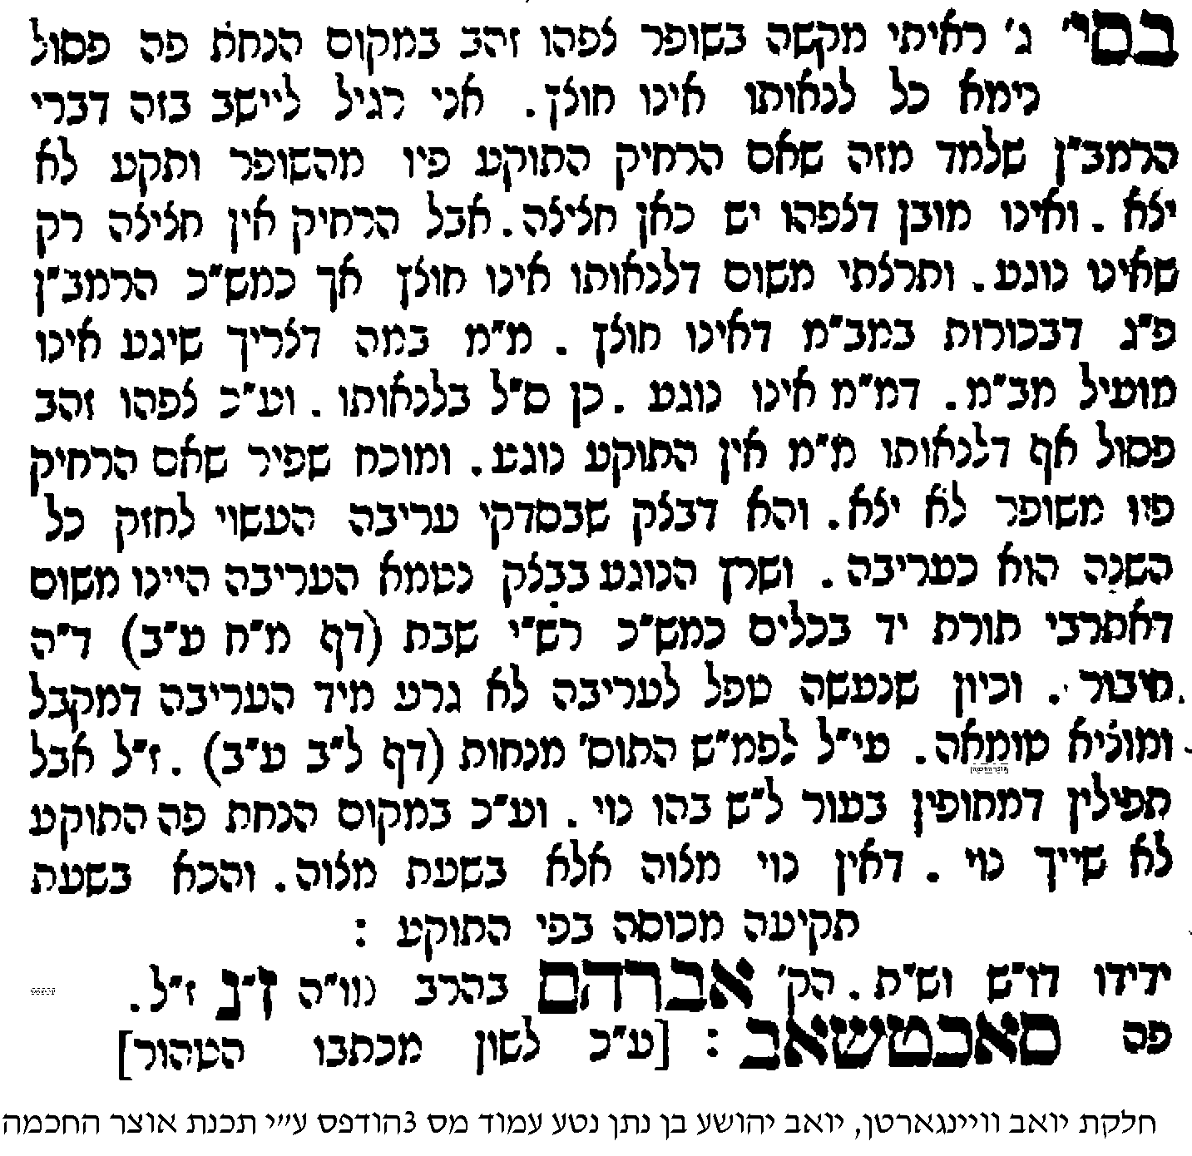

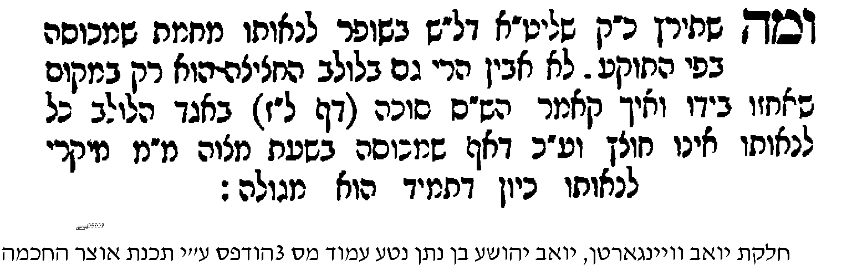

ובהערה לאנצקלופדיה תלמודית ערך הדור מצוה הערה 7 לסוברים שהדור מצוה הוא מן התורה ציין: משמעות הראב"ד בהשגות על המאור סוכה פ"א באגד לולב; חי' אנשי שם לרי"ף ברכות סופ"ז בתי' ב; שאג"א שם לדעת הרמב"ם. ועי' חת"ס ח"ו בחי' לר"פ לולב הגזול, ועי' שד"ח כללים מע' ז כלל יב.
ע' אנצקלופדיה תלמודית ערך זריזים מקדימין הערה 98.
ולפי זה החקירה היא האם אנווהו הוי מדין המצוה עצמה, דכך מצוה ומצוה איכא דין בחפצא דמצוה שיהיה בהידור, או דנימא דבעצם החפצא דמצוה ליכא דין הידור אלא חובר הידור היא אקרקפתא דגברא, דצריך להראות חיבוב המצוה. ע' אשר לשלמה תניינא בהקדמה שחקר בזה, וע' מנחת אריאל, שבת קל"ג ע"ב אות ב'.
וע' חידושי הגרי"ז נזיר ב' ע"ב.
ע' קהילות יעקב יבמות סימן ד' וע' מנחת אריאל, שבת דף קל"ג ע"ב אות ה'.
וע' אגרות משה או"ח ח"א סימן קפ"ז.
וע' שאגת אריה סימן נ', בית הלוי ח"ב סימן מו ותשובה בפרי יצחק ח"ב סימן ל'.
וע"ע שם סימן קפג: דפשיטא בשעה שאינו עוסק במצוה כלום אלא מקיימה שבכך לא יפטר מכל המצות. ומילה תוכיח שכל ישראל יש עליהם מצות מילה. ודוד אמר עליה מזמור כשנכנס לבית המרחץ וראה עצמו ערום מכל המצות ונזכר שהיתה מצות מילה בבשרו ואמר מזמור למנצח על השמינית. אלמא שזהו קיום מצות תפילין שבראש וציצית שבבגדו ואעפ"כ חייבין בכל המצות.

